Viernes
10
de junio

Segundo de Primaria
Conocimiento del Medio

El otoño en México

Aprendizaje esperado: describe cambios en la naturaleza a partir de lo que observa en el día y la noche y durante el año.

Énfasis: describe algunas características del otoño en nuestro país.

¿Qué vamos a aprender?

Conocerás las características de otra estación del año en nuestro país que es el otoño.

¿Qué hacemos?

En sesiones anteriores, has aprendido las características de otras estaciones del año, de la primavera y del verano.

Aunque en estos momentos seguimos en primavera, ya que hace mucho calor, la temperatura va disminuyendo a medida que avanzan los meses del año.

Ya sabes que, a lo largo del año, las temperaturas son diferentes al igual que el viento y las lluvias, lo cual da como consecuencia que cambie el clima del lugar donde vives, y que los seres vivos como plantas y animales incluidos nosotros, nos adaptemos a esas condiciones.

¿Recuerdas cómo son las hojas de los árboles y plantas en primavera?

En esta estación, a los árboles y a las plantas les brotan hojas nuevas, cambian su apariencia con el pasar de los meses.

En el caso de los humanos, cambiamos nuestra forma de vestir.

Lee lo siguiente y conoce lo que han podido observar alumnas y alumnos como tú.

Hola, quiero comentarte lo que yo he aprendido sobre la primavera.

En primavera comienza a aumentar la temperatura, hace más calor y algunas plantas florecen; es decir, los árboles están más verdes y las plantas presentan hojas y flores nuevas.

Hola, quiero comentarte lo que yo aprendí sobre el verano.

En verano el clima empieza cambiar y nos damos cuenta porque hace más calor y las lluvias son intensas, por esa razón en esta estación del año las plantas crecen más rápido.

Y tú, ¿Qué has aprendido?

Continúa trabajando con tu libro de texto de Conocimiento del medio, en las páginas 149 y 150 tenlo a la mano para que puedas contestar lo que ahí se te solicita.

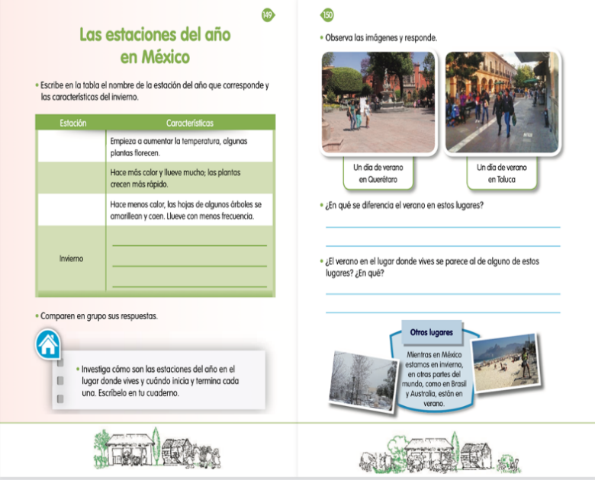
https://libros.conaliteg.gob.mx/20/P2COA.htm?#page/149
https://libros.conaliteg.gob.mx/20/P2COA.htm?#page/150
Para continuar con la sesión y conocer las características del otoño, observa las imágenes que se te presentan a continuación.

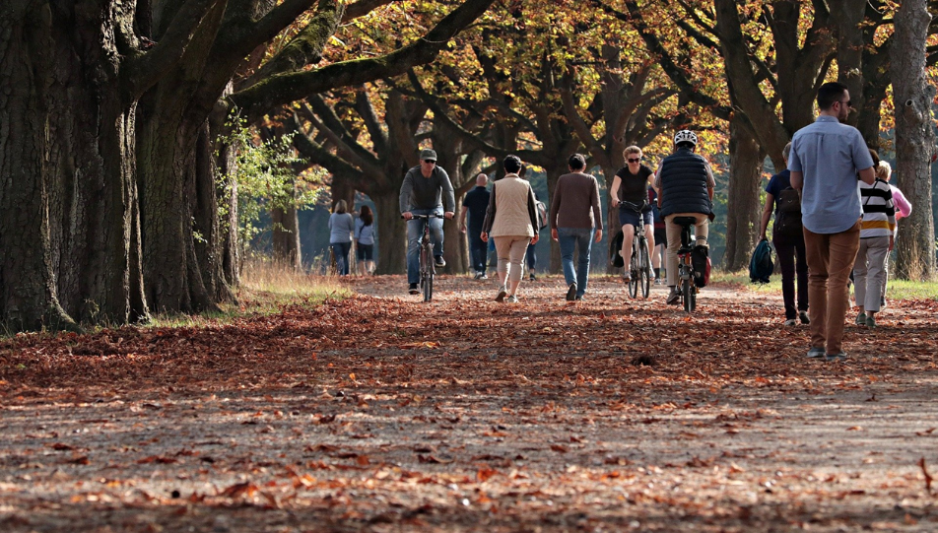
https://pixabay.com/es/photos/a-pie-alameda-la-naturaleza-3731094/

¿Qué puedes observar en esta imagen?

Como puedes ver, hay árboles y personas caminando o en bicicleta.

¿Cómo son las hojas de los árboles?

Si observas bien, te darás cuenta de que son de color anaranjado y amarillo, y que muchas están en el piso.

¿Por qué creen que no son de colore verde?

Sucede que en esta imagen ya no es primavera, ni verano; ya pasaron las lluvias y los árboles ya no tienen la misma cantidad de agua.

Observa con atención la siguiente imagen.
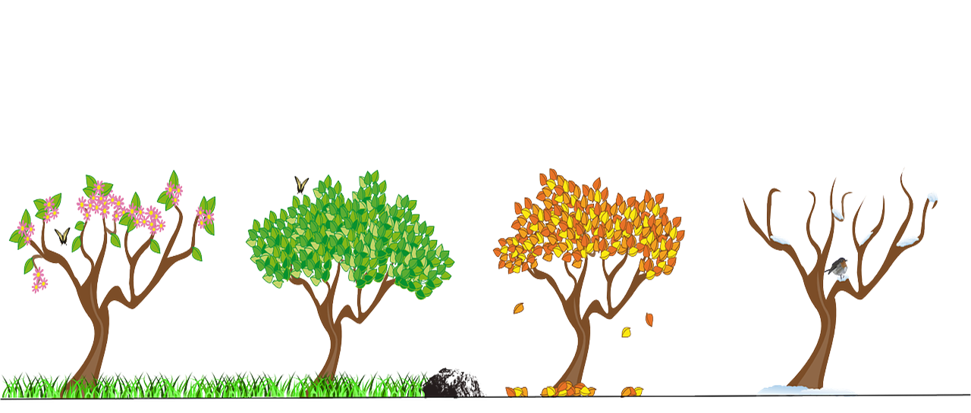
https://pixabay.com/es/vectors/estaciones-cuatro-estaciones-%C3%A1rbol-158601/
Como sabes, durante la primavera las temperaturas comienzan a aumentar, los árboles crecen, y las plantas comienzan a florecer; posteriormente en verano los días son más calurosos y la temperatura aumenta, también llueve mucho en esa estación del año, gracias a las lluvias y a los rayos del sol las plantas y los árboles tienen un color verde más intenso, sus ramas y hojas crecen más, eso sucede durante los meses de marzo a mayo.

En el otoño como puedes ver en el tercer árbol, la temperatura disminuye y por eso comienza a cambiar el medio que nos rodea, lo puedes notar porque las hojas de algunos árboles pierden su color verde y se caen debido a que, en esta estación del año, los días ya no son tan calurosos y no se recibe la misma cantidad de luz del Sol que cuando es verano, también en esta estación, los vientos suelen ser más fuertes.

Algunos árboles llamados árboles de hoja caduca, pierden sus hojas durante el otoño como se observa en la imagen, esto se debe porque la temperatura disminuye en el otoño y aún más en el invierno.

Durante el otoño, las hojas de los árboles pierden fuerza y el viento las tira con facilidad.

¿Recuerdas haber visto las calles de algún lugar lleno de hojas?

¿Has caminado sobre las hojas secas para escuchar cómo suenan?

¿Crees que también cambie nuestra forma de vestir en esta estación?

Por lo regular en esta estación del año hace más viento y llueve con mayor frecuencia, por lo que constantemente, las personas solemos utilizar suéteres y chamarras para evitar enfermarnos.

Quienes vivimos en la ciudad no podemos observar algunos cambios que suceden en el campo durante el otoño.

¿Sabías que en una buena parte del territorio nacional es en otoño cuando se recoge la cosecha más importante del año, fundamental para nuestra alimentación y cultura?

¿Sabes a qué cosecha nos referimos?

Nos referimos a la cosecha del maíz. Para saber más de este tema, te invito a observar este interesante video.

- Ventana a mi comunidad.
https://ventanaamicomunidad.org/V/4djSBp92

La planta de maíz experimenta diversos cambios, cuando crece es verde.

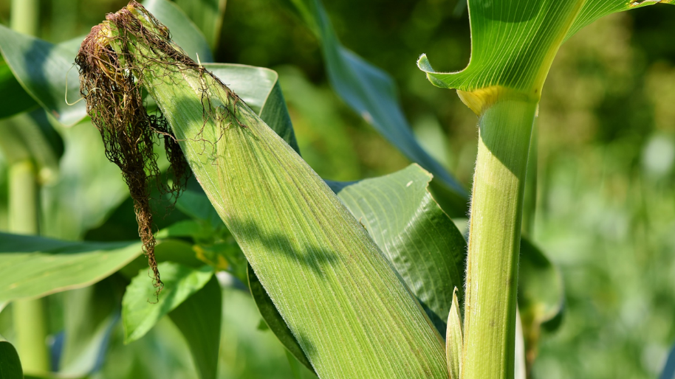
https://pixabay.com/es/photos/de-ma%C3%ADz-ma%C3%ADz-en-la-cob-hortalizas-3560744/

Son verdes porque están absorbiendo los rayos del sol y están creciendo sus frutos. En el otoño se vuelven amarillas sus hojas porque la planta ya no tiene vida, excepto su fruto que son las mazorcas de donde se extraen los granos de maíz para hacer tortillas.

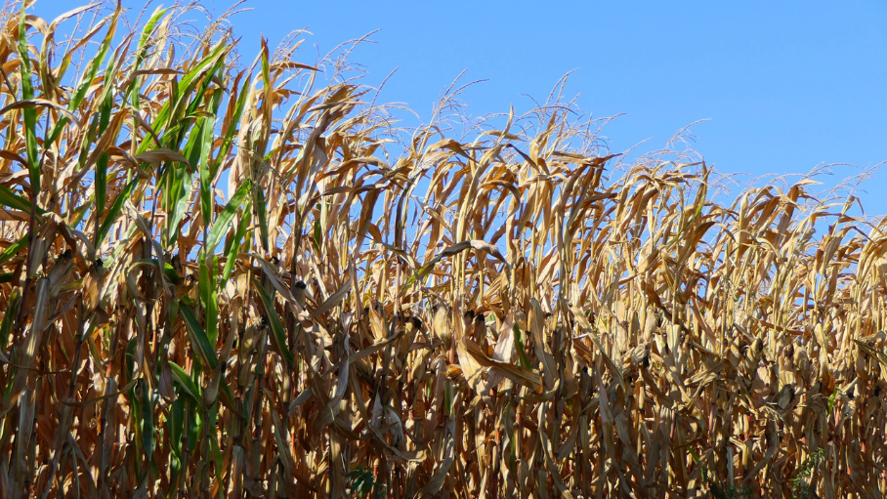
https://pixabay.com/es/photos/maizal-el-oto%C3%B1o-agricultura-3696986/

Es justamente en otoño cuando se lleva a cabo en muchas comunidades de manera familiar, la cosecha de esta valiosa planta.

Otro proceso muy interesante que puedes ver en la naturaleza es particularmente en el comportamiento de algunas mariposas, que aprovechan el otoño para hacer largos viajes, es decir, migran a otros lugares o países en los que hace menos frío para alejarse de las bajas temperaturas del invierno, un ejemplo de eso son las mariposas Monarca.

Para entender porque las mariposas viajan largas distancias, observa el siguiente video.

- La migración de la mariposa monarca.
https://endpoint.canaloncelive.tv/episode/6492
La naturaleza es fantástica, y todo está organizado, ya que, si no emigraran las mariposas a nuestro país, pasarían mucho frío en el lugar donde habitan con regularidad porque cae nieve, por esta razón, escogen los bosques de Michoacán y del Estado de México.

Es todo un espectáculo ver a estos hermosos insectos.

Hay otras especies que realizan migraciones durante el otoño como los halcones y gavilanes que surcan los cielos de Veracruz durante el otoño. Observa el siguiente video para que puedas conocer más de lo que te hablamos.

- Naturaleza espectacular. Migraciones espectaculares.
https://endpoint.canaloncelive.tv/episode/6355

¿Qué te pareció el video? Comenta con tu familia acerca de lo que aprendiste.

Para continuar, realizarás un juego llamado “tripas de gato”.

Observa y lee con atención los siguientes letreros, los cuales corresponden a las características que has conocido acerca del otoño en nuestro país.

Cada idea tiene un par, por lo que tienes que unir cada una con la que le corresponda a través de una línea. Si ya conocías este juego, sabrás que las líneas que vayas trazando no deben tocarse y mucho menos cruzarse.

Enseguida se presentan las frases que estarán colocadas en el pizarrón de manera desordenada para realizar el juego.

¿Clima en otoño? | Mariposa Monarca.
Con suéter o chamarra. | Hojas de los árboles.
Migración de especies. | Amarillas o anaranjadas.
Forma de vestir. | Fresco y con aire frío.

Es importante que recuerdes que nuestro país es rico en climas y en regiones naturales, por lo que no es lo mismo el otoño en el centro del país que en una zona tropical de México.

Lee lo siguiente para conocer cómo es el otoño en un clima tropical. El comentario te lo comparte un compañero de segundo grado como tú.

En el lugar donde vivo hace mucho calor todo el año, el clima es tropical, es decir hace mucho calor, y algunos árboles conservan sus hojas todo el año, aunque en otoño baja la temperatura un poco no deja de sentirse un calor intenso.

Como puedes ver, el otoño no es igual en todo el país, esto ocurre porque las estaciones cambian debido a la ubicación del lugar en el planeta Tierra.

En esta sesión has visto que, en el país generalmente las características del otoño son:

- Las tardes son frescas y con aire, las hojas de los árboles se caen y cambian de color.
- Algunas especies se trasladan o emigran para pasar el invierno lejos del frío intenso, esto ocurre cuando es en otoño en nuestro país.
- Usamos el suéter y ropa gruesa para no enfermarnos.
- Es diferente el clima y por lo tanto las estaciones del año en cada lugar del planeta.

El reto de hoy:

Investiga y conversa con tu familia, sobre cómo es el clima en las diferentes estaciones del año, quizás encuentres datos muy interesantes.

Si te es posible consulta otros libros y comenta el tema de hoy con tu familia.

¡Buen trabajo!

Gracias por tu esfuerzo.

Para saber más:
Lecturas
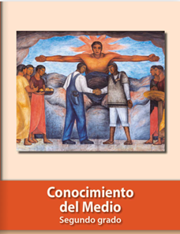
https://libros.conaliteg.gob.mx/P2COA.htm

